**Use Case “Trả xe”**

1. **Mã use case**

UC008

1. **Giới thiệu**

Người dùng trả xe đã thuê và tiến hành thanh toán tiền thuê xe

1. **Tác nhân**

Khách hàng

1. **Tiền điều kiện**

Khách đăng nhập thành công vào hệ thống và đã thuê xe

1. **Luồng sự kiện chính (Thành công)**
2. Khách hàng: Cho xe vào vị trí trống bất kì trong bãi xe và tiến hành khóa xe.
3. Hệ thống: Hệ thống kiểm tra xe đã vào bãi chưa và tiến hành xác nhận trả xe
4. Hệ thống: Tính toán phí thuê xe
5. Hệ thống; Gọi UC009 (use case thanh toán)
6. Hệ thống: Thông báo trả xe thành công
7. **Luồng sự kiện thay thế**

* Không

1. **Biểu đồ hoạt động**

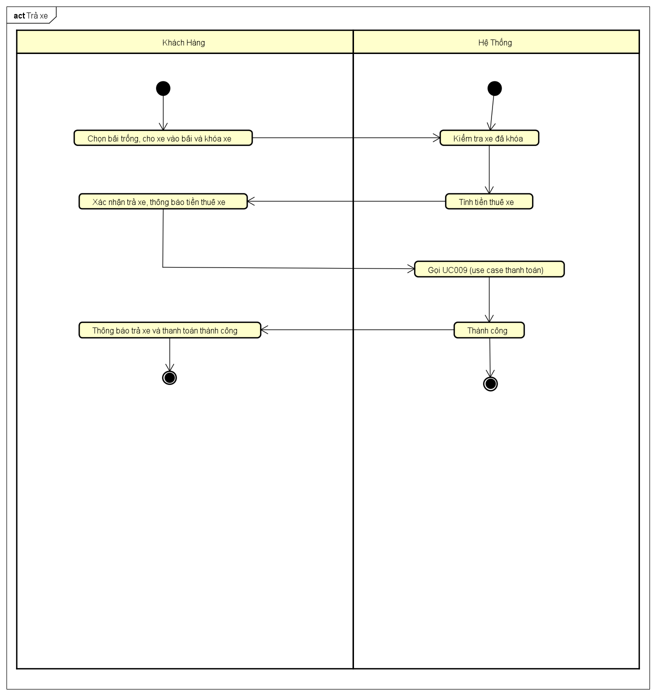

1. **Dữ liệu đầu vào**

* Không

1. **Dữ liệu đầu ra**

* Không

1. **Hậu điều kiện**

* Không